В муниципальном образовании «Карсунский район»» стартовала девятая неделя региональной акции «Развитие финансовой грамотности и налоговой культуры в Ульяновской области».

Четвертый день 29.08.2022 года региональной акции посвящена мероприятию по противодействию «теневом сектору экономики». В администрации муниципального образования «Карсунский район» Ульяновской области было проведено заседание комиссии по повышению уровня заработной платы и укреплению дисциплины оплаты труда по МО «Карсунский район». Инвентаризация территории МО «Карсунский район», на предмет легализация трудовых отношений и заработной платы.
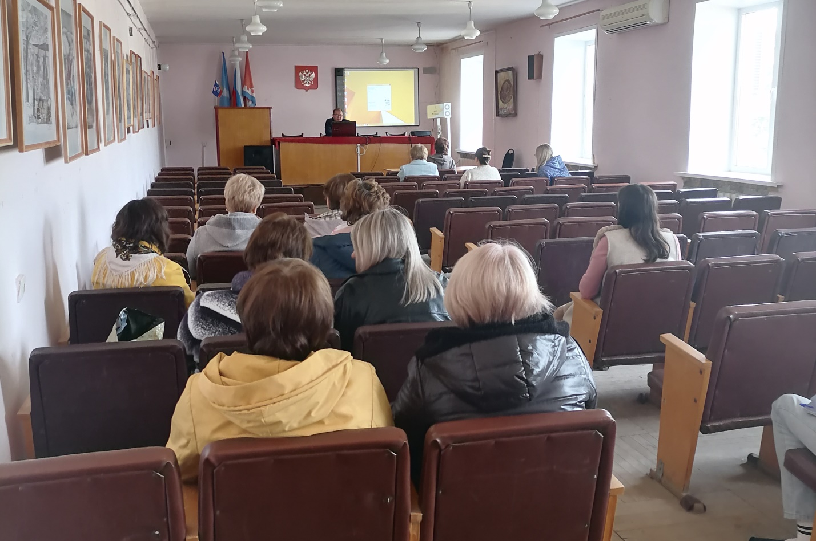
Специалистами администрации МО Большепоселковское сельское поселение Карсунского района Ульяновской области было проведено мероприятие по противодействию «теневому сектору экономики» на темы: 1. Выявление наемных работников без оформления трудовых договоров; 2. Выявление субъектов предпринимательской деятельности, не состоящих на налоговом учете; 3. Выявление незарегистрированных объектов недвижимости имущества, объектов созданных без получения необходимых разрешений или с нарушением законодательства градостроительной деятельности; 4. Объектов незавершенного строительства готовых к эксплуатации.

